**Сабақтың тақырыбы: Көшпелілердің киімдері, ат əбзелдері, көшпелілердің сауыт-саймандары мен қару-жарақтары**.

**Сабақтың мақсаты:**

**Білімділік:** Ежелгі көшпелілердің киімдері, ат әбзелдері, көшпелілердің сауыт-саймандары мен қару-жарақтары туралы оқып,талдап,көшпелілер мәдениетінің маңызын біледі.

**Дамытушылық:** Оқушыларға танымдық тапсырмаларды орындата отырып, оқушыларды жеке жұмысқа, ізденуге, логикалық ойлауға баулу.

**Тәрбиелік:** Отансүйгіштікке, жауапкершілікке, ұқыптылыққа тәрбиелеу.

Сабақтың түрі: аралас

Сабақтың әдісі: «Суреттер сөйлейді», «Галлереяға саяхат», «Адасқан нысандар», «Жетістік баспалдағы»

Сабақтың көрнекілігі: карта, суреттер, оқулық,маркер т.б.

Сабақтың барысы:

**І. Ұйымдастыру кезеңі:**

1. Сәлемдесу
2. Ұйымдастыру
3. Топқа бөлу,жұп
4. Сабақ барысымен таныстыру.
5. Оқушылардың назарын сабаққа шоғырландыру
6. Жаңа сабаққа бейімдеу.Сабақ тақырыбы мен мақсатын айқындау үшін сөзжұмбақ шешкізу.

Көлденең сөзжұмбақты шешкенде тігінен сабақ тақырыбына байланысты сөз шығады.

1.Көшпелі өмір немен байланысты болды?(мал)

2.Үйсіндер айналысқан егіншілік түрі? (тәлімі)

3.Сақ өнеріндегі стиль?(аңдық)

4.Терімшілік негізінде қалыптасқан шаруашылық түрі?(егіншілік)

5.Ерте темір дәуірінде Жетісуда мекендеген ежелгі тайпа?(Үйсін)

6.Шошақ бөрікті сақтар?( тиграхауда)

7.Жаңа тас дәуірі? (неолит)

8.Жылқыны алғаш қолға үйреткен мекен? (Ботай)

Мәдениет деген сөз шығады.Соған орай сабақ тақырыбы мен мақсатын ашу.

Мәдениет дегеніміз не?Мәдениетті нешеге бөлеміз?

**ІІІ.** **Жаңа сабақ**

Сабақты «суреттер» әдісімен жұптарға бөліп беру

«Галлереяға саяхат»

1-топша. Көшпелілердің киімдері

2-топша. Ат əбзелдері

3-топша. Көшпелілердің сауыт-саймандары мен қару-жарақтары

Әр топша өз тақырыпшасымен жұмыс жасап,талқылап,сызбаларын жасап,кез-келген орынға іледі.Айнала жүріп әр топша өз жұмыстармен таныстырады.Бір-біріне сұрақтар қояды.

Көйлек

Етік Шалбар

Бөрік Бешпент

Малақай Белбеу

Сәукеле

Ат әбзелдері 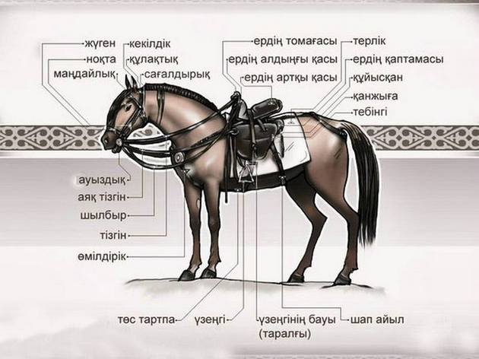

Сауыт сайман

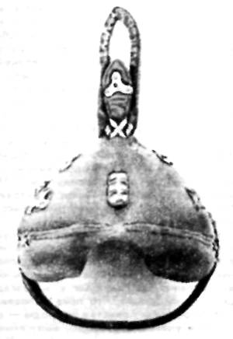 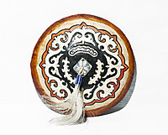

Дулыға Шағын қалқан

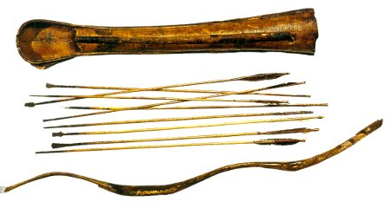

Жебе салынған қорамсақ

IV. Бекіту

«Адасқан нысандар» ойыны

Суреттер беріледі,әр топша сол суреттерден өзіне тиесілісін тауып,тез жинап,жапсыруы керек.Және оны қорғауы керек.Бұл не,не үшін қолданады?

Көшпелілер мәдениетінде бұл заттың маңызы қандай?

Бүгінгі күнде қандай маңызы бар?

V. Бағалау: «Жетістік баспалдағы» әр оқушы үш сұраққа жауап жазып,жетістік баспалдағына іледі.

-Мен білдім...

-Менің қолымнан келеді?

-Мен жасай алдым..

VI.Үйге тапсырма: «Көшпелілер» сөзжұмбақ құру

«Белоградов орта мектебі»КММ

Ашық сабақ

Қазақстан тарихы

6 сынып

Тақырыбы:

**«Көшпелілердің киімдері, ат əбзелдері, көшпелілердің сауыт-саймандары мен қару-жарақтары.»**

Пән мұғалімі: Далелхан Мейрамбек